常 州 市 第 一 中 学
2012年春季运动会竞赛规程

- 比赛日期、地点：
初定4月28日、常州市第一中学操场
- 参赛单位：
高一年级、高二年级
- 比赛项目：
1．田径项目：100米、400米、800米（女）、1500米（男）、4×100米接力、跳远、实心球
2．技能项目：足球一分钟颠球（男）、足球射准（男）、篮球一分钟投篮（男）、篮球左右手跑篮（男）、排球对墙垫球（女）、排球区域发球（女）、健美操（啦啦操）展示
3．集体项目： 3分钟集体跳长绳
- 参赛办法：
1．田径项目：各班每位运动员限报两项（4×100米接力除外），每项各班限报男、女各3名（高二文科班，女子单项可报5名）。
2．技能项目：每项限报8人以下（含8人），预赛、复赛在前期举行，决赛阶段为单项前12名参赛；健美操（啦啦操）为开幕式展示项目。
3. 集体项目： 3分钟集体跳长绳比赛（总人数20人，每班一队，不限男女）现场进行。
- 竞赛方法：
1. 田径项目比赛采用中国田径协会审定的《2006年田径竞赛规则》。（100米、400米、800米、1500米，4×100米接力、跳远）
2. 实心球：原地正面头顶上方向前掷，每人三次试掷机会，选最好的一次为最后成绩，按成绩排名次。
3. 足球颠球（男）：直立双手持球于身前开始，以一分钟颠球次数的多少决定名次（手不能触球）。
4．足球射准（男）：足球罚球点射门5次，根据射准位置评分，5次累计得分高者名次列前。如成绩相等且设计第一名录取则进行附加赛。射门区域得分如下图所示：
8 | 7 | 9
5 | 4 | 6
2 | 1 | 3
5. 篮球一分钟投篮（男）：单人一分钟投篮比赛，在规定的区域内投篮自投自抢投篮，以进球个数决定比赛名次。场地布置如下图，黑色区域外为投篮区域。
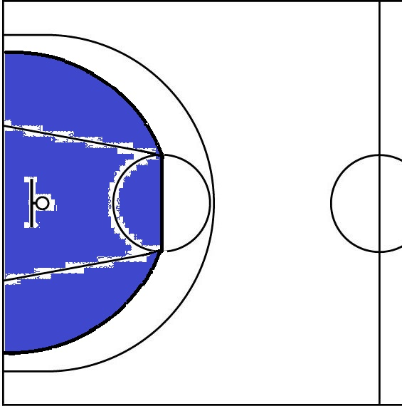
6. 篮球左右手跑篮（男）：在靠近篮筐的底线出发，运球到中线返回做两大步上篮。（左边左手运球、右脚起跳投篮，右边右手运球、左脚起跳投篮，运球手和上篮脚步错误比赛成绩各加一秒。）如三步上篮没有投中，必须补进。左右各跑篮一次，用时短者名次列前。场地布置及比赛路线如下图：
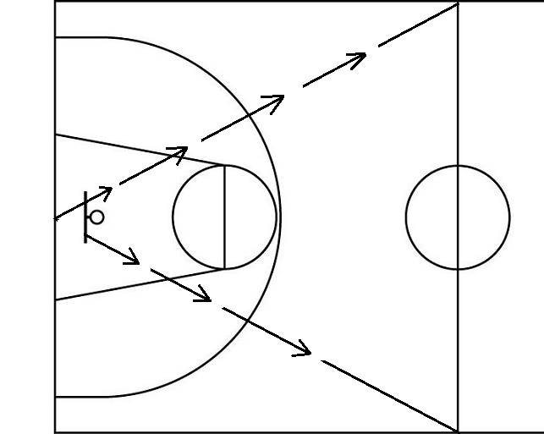
7. 排球对墙垫球（女）：离墙距离为1.5米，墙上离地面1.5米高设有一个边长为1米的正方形区域，要求运动员把球垫到规定区域内（球触线也判有效），垫球时脚踩线或球落地即判为失误。一分钟时限内有效垫球次数多者名次列前。如次数相等且涉及第一名录取，则进行30秒加赛。
8. 排球区域发球（女）：运动员在端线后发球5次，姿势不限。球落在对方场地相应区域内得相应分值，累计得分高者名次列前。如分数相等且涉及第一名录取，则进行加赛。发球得分示意图如下：
后场  5 | 后场  4 | 后场  5
前场  3 | 前场  3 | 前场  3

9. 健美操（啦啦操）展示：
1）报名：以班级为单位，每班不超过5人；
2）培训：统一培训，自主练习；
3）选拔：按开幕式表演要求进行选拔，入围者即获得展示资格；
4) 展示：以年级为单位组成一团队，在校春季运动会开幕式上进行表演；
5）计分：凡进入开幕式表演的学生，均获得参赛分。
10. 集体跳长绳项目：每班20人参加（两人摇绳，男女不限），摇绳者相隔4米，其余18人呈一路纵队，依次穿越长绳，然后呈“8”字型再依次穿越长绳，如此循环。3分钟内穿越长绳次数多者名次列前。
六、记分办法：
1. 田径、技能单项比赛分别录取前八名，按9、7、6、5、4、3、2、1记分，健美操（啦啦操）项目以参加开幕式展示每人3分记分，4×100米接力、集体项目比赛双倍记分。
2. 破校最高纪录加5分，达到或超过二级运动员标准加3分，达到或超过一级运动员标准加6分。同项目比赛数次达等级运动员标准只加一次最高分，达级同时破纪录可累计加分。800米、1500米每参加1人并跑完全程者记1分。
3. 如团体总分相等，以破纪录多者名次列前，如仍相等，则以第一名多者名次列前，以此类推。
七、录取名次：
1. 各项目分别录取前八名，不足八人（队）则按实际人（队）数录取。
2. 各年级团体总分均录取前八名，并颁发锦旗（或奖状）。
3. 设精神文明班级
八、报名办法：
报名单必须按要求填写清楚，男女分开填写，技能项目、集体项目在规定表格另外填写，报名后不得更改，报名按规定格式填写，并于4月11日（星期三中午12点30分）前发送邮箱：39578056@qq.com（报名表格在校园网公告栏下载），迟报一天扣团体总分10分，迟报两天不予参加比赛，不按规则报名者，退回重报，以重报日期为准。
- 其他：
1. 参加比赛的运动员不得随意弃权（如因生病，需出具医生证明），不得私自换人，如有违反者，严肃处理，取消其比赛资格。违反一人，扣该班团体总分15分。除集体项目和长跑运动员因病可以换人之外（所换之人不能是已经报名两项比赛的运动员），其他项目一经报名，不得更改，不得换人。
2. 资格审查（参加800米、1500米比赛的运动员，需经校医务室体检合格后方可参加比赛）
3. 田径单项各班必须报满三人，缺一人班级团体总分扣1分（文科班男生除外，其他有特殊情况的班级请到体育组说明。）
4. 各班报学生裁判员男女生各1名。（工作认真负责，建议尽量与技能比赛裁判一致，该班团体总分加2分）
5. 本规程未尽事宜，另行通知。
常州市第一中学
学生处、体育组
2012年3月30日

